Провели совместное выездное мероприятие

24.09.2025г. сотрудник Альметьевского территориального органа Ирина Синица совместно с заместителем руководителя Исполнительного комитета Азнакаевского муниципального района, начальником и специалистом отдела экономики, промышленности и торговли Исполнительного комитета Азнакаевского муниципального района и представителем Алкоторг было проведено выездное мероприятие в хозяйствующие субъекты города Азнакаево и Азнакаевского района.
Выездное мероприятие проводилось с целью анализа объемов продаж алкогольной продукции республиканского производства. Помимо основной цели, хозяйствующим субъектам, реализующим пиво и пивные напитки, было рекомендовано придерживаться МРЦ, следить за сроками годности и вовремя сдавать декларации по розничному обороту пива и пивных напитков. Даны разъяснения в соответствии с положениями Закона Российской Федерации от 07.02.1992 № 2300-1 «О защите прав потребителей» и правил торговли, утвержденных постановлением Правительства Российской Федерации от 31.12.2020 №2463.
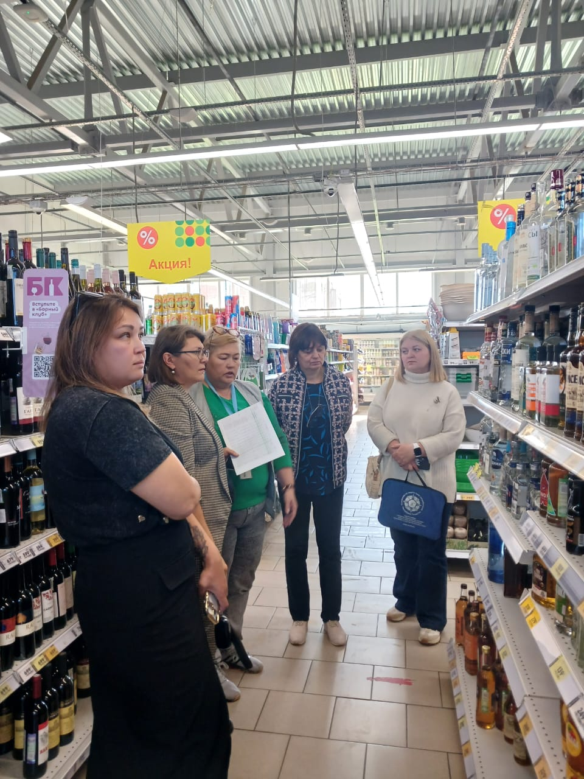
Источник: Альметьевский территориальный орган Госалкогольинспекции Республики Татарстан

